Fecha: jueves 04 de agosto de 2016
Boletín de prensa Nº 168

ESTRATEGIA DE COMPENSACIÓN AMBIENTAL DE PAGO POR SERVICIOS AMBIENTALES- BANCO 2 Y LA SIEMBRA DEL MILLÓN DE ÁRBOLES EN PASTO SON HECHOS DE PAZ: MINISTRO DE AMBIENTE Y DESARROLLO SOSTENIBLE

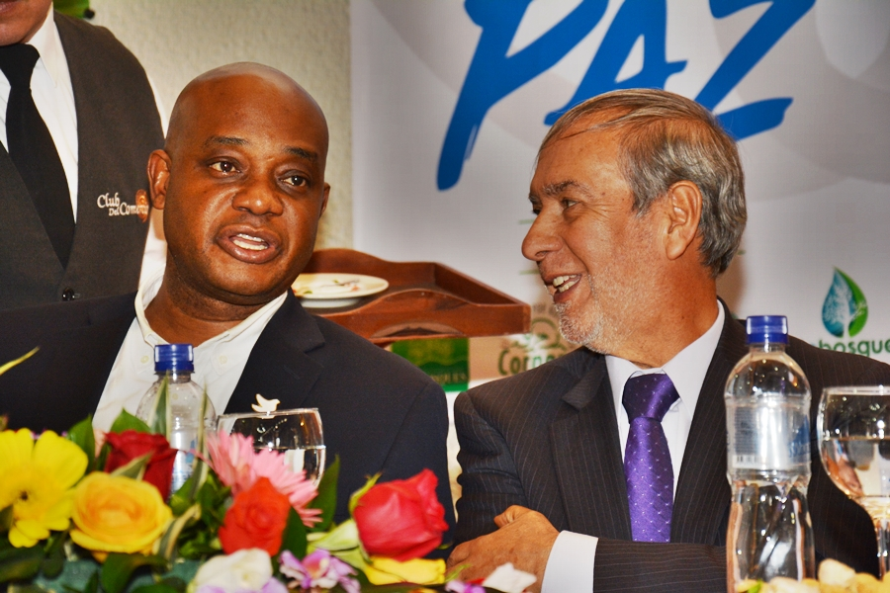

Con presencia del Ministro de Ambiente y Desarrollo Sostenible Luis Gilberto Murillo Urrutia se realizó el acto de lanzamiento de la estrategia de compensación ambiental de pago por servicios ambientales Banco 2, convocado por la Corporación Autónoma Regional de Nariño en el Club del Comercio de Pasto, con participación de autoridades del gobierno departamental, alcaldes, congresistas, diputados, concejales y medios de comunicación.

En esta oportunidad el Alcalde de Pasto Pedro Vicente Obando Ordoñez destacó la iniciativa ambiental liderada por CORPONARIÑO, dio a conocer los avances de la siembra del millón de árboles en el municipio y ratificó su compromiso con el SI a la paz desde el clamor del pueblo pastuso que anhela el cese a la guerra y un ambiente pacífico para las futuras generaciones.

Por su parte el titular de la cartera de ambiente expresó su gratitud al mandatario local por su apoyo con el proceso de paz impulsado por el gobierno nacional y calificó estos pactos por la naturaleza como hechos de paz.

“Agradecerle por su respaldo tan decidido a los esfuerzos del Presidente por avanzar hacia un país en paz, también su iniciativa de sembrar un millón de arbole es una muestra y es un ejemplo de su compromiso con el ambiente”, puntualizó el alto funcionario.

Información: Secretario de Gestión Ambiental, Jairo Burbano. Celular: 3016250635

Somos constructores de paz

MAYOR INVERSIÓN EN INFRAESTRUCTURA EDUCATIVA PARA PASTO Y CERCA DE MIL MILLONES DE PESOS PARA EL LICEO DE LA UDENAR ANUNCIÓ LA MINISTRA DE EDUCACIÓN DURANTE SU VISITA A LA CAPITAL NARIÑENSE

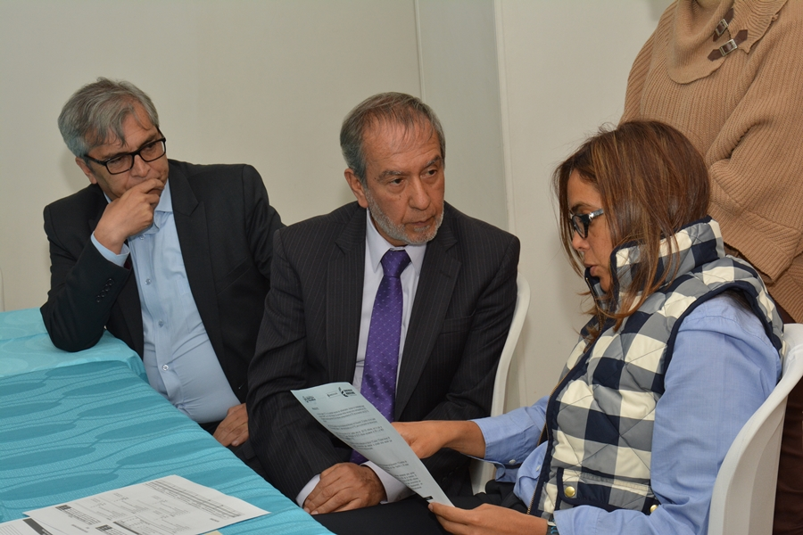

Durante su reciente visita a la capital nariñense, la Ministra de Educación Gina Parody anunció ante los medios de comunicación que de los proyectos de fortalecimiento a la infraestructura educativa que se están implementando en Nariño, 8 corresponden al municipio de Pasto dentro del proceso de priorización adelantado en el marco del Plan de Infraestructura del país a través del Fondo de Infraestructura del MEN.

Adicional a ello, la ministra anunció que como fruto de la concertación con el Alcalde de Pasto Pedro Vicente Obando Ordóñez y el Gobernador de Nariño Camilo Rosero, se podrá avanzar hacia la priorización de nuevos proyectos en dos siguientes fases que podrán contar con la cofinanciación del 70% de los recursos por parte del MEN y el 30% con aportes del municipio de Pasto.

“Lo que hemos venido trabajando con el alcalde es que podamos construir juntos parte de este país más educado, creo que un paso importante que nosotros hemos dado es el tema de infraestructura para que puedan realmente ser una ciudad de jornada única”, expresó la funcionaria.

De otra parte la alta funcionaria anunció la inversión cercana a los mil millones de pesos para el Liceo de la Universidad, cuyos recursos adicionales a los que cuenta la institución emblemática del país y de Nariño, serán apalancados por el MEN a partir de enero del año 2017, para garantizar mayor calidad educativa, el mejoramiento de las condiciones laborales de los educadores y en lo posible, la ampliación de la planta de infraestructura educativa.

“Desde la década de los sesenta se está en un reconocimiento a la calidad que es el reconocimiento que queremos hacer en el día de hoy… cuando el alcalde y el gobernador se posesionaron, ambos me dijeron ayúdenos avanzar con el tema del Liceo de la Universidad de Nariño y ha sido toda nuestra voluntad política para avanzar”, agregó la ministra.

Información: Secretario de Educación, Henry Barco Melo. Celular: 3172517301

Somos constructores de paz

MINISTRA DE TRABAJO CUMPLE IMPORTANTE AGENDA EN PASTO ESTE VIERNES 5 DE AGOSTO

La ministra de trabajo Clara López Obregón cumple este viernes 5 de agosto una importante agenda en Pasto, con el acompañamiento del alcalde Pedro Vicente Obando, que incluye un encuentro con los medios de comunicación de la región, con el gremio de taxistas, organizaciones sociales entre otros.

La jefe de la cartera del trabajo estará inicialmente en un evento masivo que se cumplirá en el coliseo Sergio Antonio Ruano organizado de manera conjunta entre la Secretaría de Desarrollo Económico del municipio y Colpensiones, posteriormente atenderá una rueda de prensa en el hotel Morasurco, en la que hará un importante anuncio para Pasto y sus habitantes.

Posteriormente la ministra Clara López en el mismo lugar, ofrecerá una conferencia sobre la conveniencia para el país de que llegue la una paz durable y verdadera y como desde su cartera se afrontará esa nueva realidad para el país, en un nuevo escenario en el que se espera mayores oportunidades de empleo y desarrollo.

En horas de la tarde la ministra de trabajo se reunirá con voceros del gremio de taxistas para dialogar sobre los ajustes propuestos al decreto 1047 que establece la seguridad social para este sector. Su jornada la finalizará con un encuentro con diferentes organizaciones para promover el sí a la paz.

Somos constructores de paz

EN TRÁMITE RECURSOS PARA PROYECTO DE REPARCHEO DE LAS CALLES DE PASTO

Según la Secretaria de Infraestructura Viviana Elizabeth Cabrera Castillo, más de 1.300 millones de pesos se invertirán en la primera etapa del mantenimiento de la malla vial de Pasto; quien explicó que algunos sectores a intervenir son: glorieta Julián Bucheli, parque Infantil, calle 18, acceso al barrio al Dorado, parte trasera del estadio Libertad, entre otras zonas de importancia para la movilidad.

La funcionaria indicó que hasta el 16 de agosto, estarán publicados los pre pliegos del proyecto en la página del Secop (Porta de Contratación Pública Estatal). Así mismo, se espera que el proceso de licitación se extienda por un mes para iniciar las obras a mediados de septiembre. “Invitamos a los ingenieros interesados en participar, para que consulten el proceso”, señaló la secretaria.

Por último la secretaria solicitó a la comunidad y conductores, respetar las señales que se ubiquen en cada uno de los puntos a intervenir y recalcó sobre el hecho de no invadir de ninguna manera, las obras que se adelanten para evitar accidentes.

Información: Secretaria de Infraestructura, Viviana Elizabeth Cabrera. Celular: 3213819539

Somos constructores de paz

ALCALDÍA REALIZÓ CONFERENCIA DE EMPRESARISMO Y MOTIVACIÓN PERSONAL

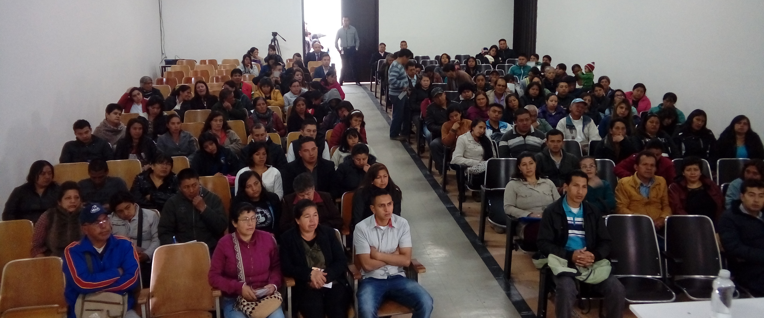

En el auditorio del Centro de Emprendimiento Digital y Tecnológico de Pasto Carlos César Puyana, se llevó a cabo la conferencia Empresarismo y Motivación Personal, organizada por la Secretaría de Desarrollo Económico y Competitividad del municipio y la cual estuvo dirigida a personas que hacen parte del Centro de Empleo y Emprendimiento Se-Emprende, el cual articula acciones de innovación, fortalecimiento, asociatividad y cultura empresarial en la población vulnerable.

La jornada fue dirigida por tres conferencistas reconocidos a nivel local y nacional, Luis Chamorro, dueño de Míster Pollo; Edgar Ramírez, de la oficina Jurídica de la Cámara de Comercio, quien dio una charla sobre formalización empresarial y Manuel Gómez. Frente a la actividad el Secretario de Desarrollo Económico Nelson Leiton Portilla, señaló que este tipo de eventos permite a los futuros empresarios, ser motivados y conocer experiencias de personas emprendedoras que con mucho esfuerzo, han salido adelante con sus proyectos y propósitos de vida.

El funcionario invitó a la comunidad para que visite las oficinas de Se-Emprende ubicada en el Centro de Ventas Populares La 16, entre la carrera 24 y 25, tercer piso, donde recibirán información para que puedan acceder a los programas que tiene la Alcaldía de Pasto.

Por su parte Luis Chamorro, dueño de Míster Pollo, explicó que los empresarios deben conocer la sociedad para lograr el éxito y con ello que sus empresas surjan. “El mensaje que les dejo a los empresarios que participaron de este encuentro, es que la perseverancia es lo más importante en la vida de los comerciantes, además de pensar siempre positivamente”.

Nury Luna Cárdenas, estudiante de Se-Emprende indicó que “estas actividades son de gran importancia y lo que los empresarios nos vienen a enseñar nos cambia el pensamiento, nos dan más ánimo para seguir adelante”.

Las más de 150 personas que hacen parte de este programa, participaron de una práctica de la promoción del empleo, el autoempleo, fomento al desarrollo institucional e inclusión laboral y productiva.

Información: Secretario de Desarrollo Económico, Nelson Leiton Portilla. Celular: 3104056170

Somos constructores de paz

ALCALDÍA INICIA OBRAS DE REMODELACIÓN DEL PARQUE BOMBONÁ

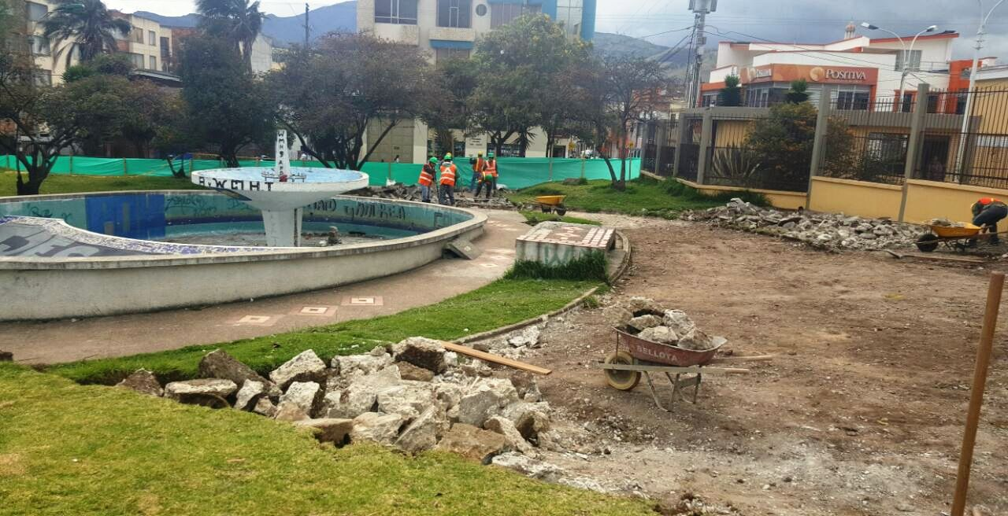

El pasado lunes 25 de julio, la Secretaría de Infraestructura inició las obras de mejoramiento del parque Bomboná, así lo dio a conocer la jefe de la dependencia, Viviana Elizabeth Cabrera Castillo quien informó que en el proyecto se invertirán 384 millones de pesos, de los recursos propios del municipio. La funcionaria indicó que los trabajos se retrasaron debido a la revaloración de unos ítems del proceso.

La remodelación contempla obras de urbanismo como: andenes, ciclovías, senderos, rampas, además de la construcción de una intersección en la parte norte del parque. “Este será un proyecto de impacto que mejorará considerablemente la imagen del sector y será un espacio de encuentro para los residentes y turistas que llegan a Pasto”.

La funcionaria solicitó a los transeúntes y conductores, ser pacientes ante las incomodidades que se puedan generar al tiempo que recalcó el respeto por la señalización para evitar accidentes. Indicó que el proyecto será entregado en el mes de diciembre.

Información: Secretaria de Infraestructura, Viviana Elizabeth Cabrera. Celular: 3213819539

Somos constructores de paz

CONVOCATORIA PARA “INICIATIVAS DE INNOVACIÓN CON IMPLEMENTACIÓN DE BUENAS PRÁCTICAS AGROPECUARIAS PARA GARANTIZAR EL RELEVO GENERACIONAL”

La convocatoria “Iniciativas de innovación con implementación de buenas prácticas agropecuarias para garantizar el relevo generacional del sector rural en el municipio de Pasto-2016”, aporta directamente a la creación de oportunidades para el emprendimiento y la generación de empleo a través de iniciativas empresariales lideradas por jóvenes del sector rural, a través del desarrollo de sus conocimientos y experiencias, con el fin de que perciban mayores ingresos y cuenten con una mejor calidad de vida para ellos y sus familias.

La convocatoria promueve el desarrollo de negocios “concertados”, fundamentados en encadenamientos productivos y comerciales constituidos entre empresarios productores y empresarios comercializadores o transformadores comprometidos con compra e intercambio de productos agropecuarios.

El objetivo es seleccionar iniciativas empresariales lideradas por jóvenes entre los 19-28 años del sector rural del municipio de Pasto, para la implementación de empresas rurales a través de proyectos productivos, sean ellos de carácter agropecuario, silvopastoril o piscícola.

Los términos de referencia para la convocatoria para presentar propuestas podrán ser consultados en la página web www.pasto.gov.co o en la Secretaría de Agricultura CAM Anganoy Alcaldía del Municipio de Pasto.

Información: Secretario de Agricultura Jairo Gaviria. Celular: 3105980797 jgb-24@hotmail.com

Somos constructores de paz

Oficina de Comunicación Social
Alcaldía de Pasto

